matemática
Você é bom em desafio?

Então vamos lá!!!!
1.

R$
R$
R$

R$
R$

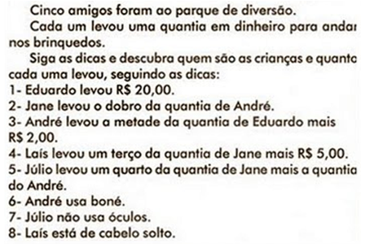

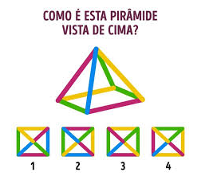
2.

Explique como você pensou para resolver este enigma.
______________________________________________________________________________________________________________________________________________________________________________________________________________________________________________________________________________________________________________________________________________________________________________________________________________________________

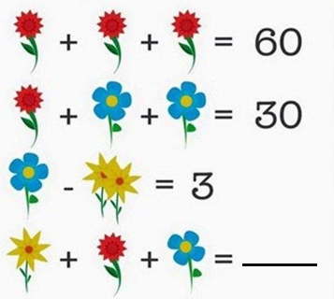
3.

